**Снимаю шляпу**

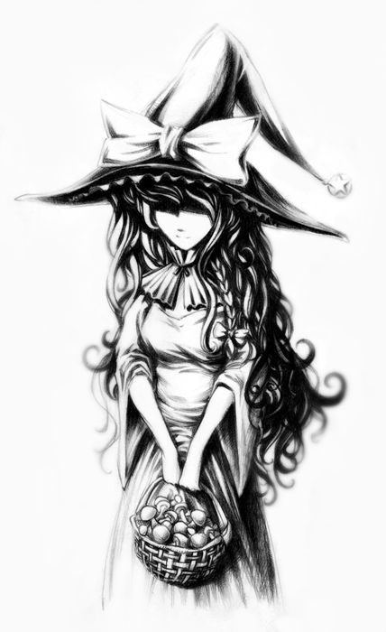В городке под названием Блекхэт живут очень серьёзные с виду граждане. Однако серьёзность эта – очень забавная. Дело в том, что все без исключения жители – кроме разве что самых крошечных – носят длинные волосы и бессменную чёрную шляпу.

Да, человечки разного роста и возраста, совершенно по-разному одетые и держащиеся венчают свою голову абсолютно одинаковой причёской и традиционной чёрной шляпой.

Шляпы эти не продаются в специальных магазинах и не шьются на заказ у портного. Проживая в Блекхэте, вы не можете выбрать себе шляпу по вкусу (или по карману) – однажды вы её просто получаете – вместе с маленькой ведьмочкой, которая эту шляпу считает ничем иным, как своим собственным домом (ведьмочку по своему вкусу вам, кстати, тоже выбирать не придётся).

Маленькие ведьмочки появились в Блекхэте задолго до того, как там вздумалось жить обычным людям, поэтому и считают здесь они себя полноправными хозяйками и делают, что хотят.

Испокон веков эти вздорные дамы имеют привычку проводить весь год, уединённо занимаясь им одним ведомыми важными делами, отгородившись от остального мира уютным домиком (который представляет собой не что иное, как ту самую преобыкновенную чёрную шляпу).

 И только в одну из летних ночей эти премилые создания оставляют свои привычные убежища и слетаются на холм (на котором ныне высится городская башня), чтобы себя показать да на других посмотреть, а заодно и рецептами разных зелий обменяться и новые знакомства завести. Ну и, конечно, вволю налетаться на метёлках. А те, кто подружились во время праздника, ставят шляпы-домики по соседству – чтобы тайком бегать друг к дружке в гости весь следующий год.

Когда на территории будущего Блекхэта объявился первый человечек, первым, что он здесь обнаружил, была та самая чёрная шляпа, и этому человечку не пришло в его длинноволосую голову (в те времена все человечки, даже очень маленькие, носили длинные волосы, а то и парики) ничего умнее, чем эту самую шляпу поднять и примерить.

Конечно, ему очень повезло, что молоденькая ведьмочка, жившая под ней, в это время сладко спала – да и вообще была добренькая. Зато когда человечек попытался эту шляпу снять, ведьмочка уже давно проснулась и обосновалась на новом месте, а уж если этой малышке понравилось какое-нибудь место – даже и не пытайтесь её оттуда выгнать.

Соседка этой самой ведьмочки, тайком побывав в новом домике подруги, пришла в полный восторг, и уже на следующее утро незатейливый товарищ Первооткрывателя, проснувшись, обнаружил себя украшенным такой же самой шляпой. Так и повелось.

 Все до единого жители Блекхэта в одну из летних ночей выходят на улицы и – единственный раз в году – снимают свои шляпы, чтобы тысячи маленьких ведьмочек отпраздновали свой невинный шабаш.

После этой волшебной ночи горожане часто переезжают – поближе к новым друзьям, нередки и свадьбы. Старые блекхэтяне любят поговаривать: «Браки заключаются под шляпами!» Или: «Насильно под шляпу не влезешь…»

А что до длинных волос – об этом сами жители до сих пор ничего не знают – спросите у маленьких ведьмочек.